附件一
合作學習教學設計教案(_____科際法律專題研究（二）___)
單元名稱 | 生命敘事 | 授課時間 | 109 年 4 月 23 日
授課教師 | 施慧玲 | 學生人數 | 10
教材來源 | 自編 | 授課地點 | 法學院608
教學目標 | - 高齡失智的人權議題  A1：失智症的生命故事  A2：失智症的人權議題  A3：失智症的法律保障  - 生命敘事  B1：傾聽  B2：紀錄：  B3：討論  - 科際之間的法律生命敘事分析  C1：法律的生命敘事  C2：科際間的生命敘事
教學策略 | ▓共同學習法 □團體探究法 □拼圖法  □學生小組成就區分法 □小組遊戲競賽法
分組情形 | □異質分組 ▓隨機分組 □能力分組 (每組__人)
學習材料 | 電腦
評量方式 | 1.小組回饋 2.教師回饋
合作學習教學流程：
1.影片欣賞 2.學習小組討論 3.發表分享學習心得 4.老師總結
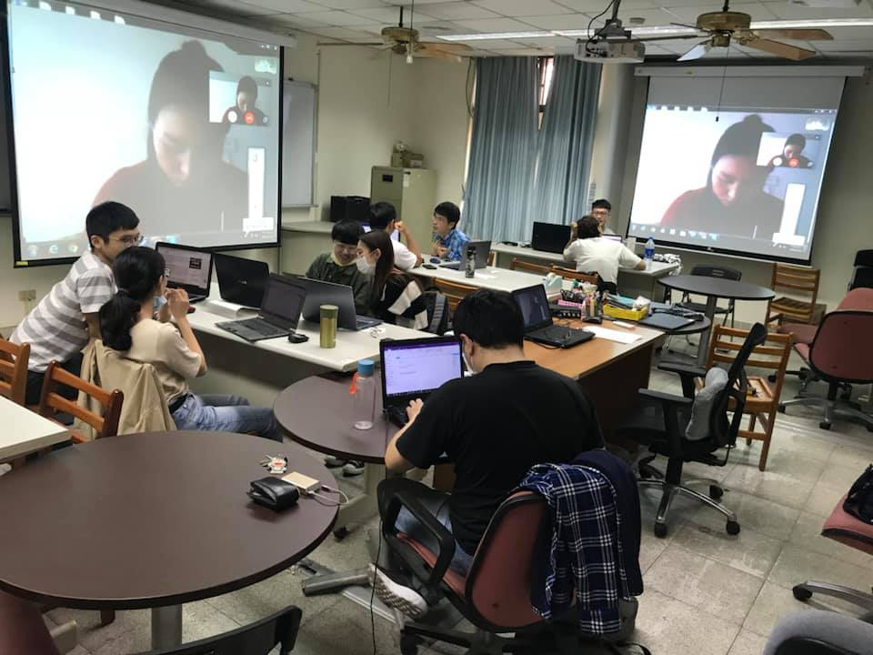
活動照片(最多2張)：

教學目標 | 教學活動 | 學習評量 | 時間(分)
A1  A2  A3  B1 | 活動一:影片欣賞  - 學生於課堂前觀看失智症相關影片「我想念我自己」  - 老師於課堂中介紹且撥放重要討論片段  - 老師介紹失智相關人權議題 | 運用教室電腦及投影設備進行撥放、錄影、紀錄等，以達到學生能更詳細的學習。 | 30分鐘
A1  A2  A3  B3  C1  C2 | 活動二:小組討論  將學生分成五組進行討論  - 討論關於失智相關的生命敘事  - 討論生命敘事中的人權議題  - 從科際角度的解決方式  - 法律對於失智相關的保障及不足 | 利用資訊工具進行資料的查找，並且以電子檔案的方式進行交流及保存，不但增加效率且能不占空間 | 40分鐘
B1  B2  B3 | 活動三:發表分享學習心得  - 各組對於影片內容所見進行分享，例如：家人態度、工作情況、病情演變。  - 提出從跨領域的科際角度，針對影片內容所提出的議題  - 利用現代法律措施所能解決及無法解決的問題  - 各組上台報告並且對他組報告進行問題提出及討論 | 培養學生上台報告的台風、口條及表達能力。  利用各小組間的提問及回答，促使學生專注聆聽、思考、及表達能力。 | 30分鐘
B1  B2  C1  C2 | 活動四: 老師總結  點評小組之討論成果，並且給予各小組所提出的問題及解決方案，並且提出不同的觀點，並且鼓勵小組進一步思考，以完善整體思考脈絡及流程。 | 老師利用提出更多相關問題，達到促使學生更進一步思考相關議題，並且勇於提出看法的勇氣。 | 20分鐘
【合作學習教學法】
1. 共同學習法
由 2 位以上學生組成異質團體，共同研讀一份學習材料，合力呈現學習或討論成果。此為最基本的模式，可應用在任何需分組進行活動的方案設計中。
2. 團體探究法
將活動單元分成幾個主題，全班每一小組負責一項主題，小組準備與研討所負責之主題，向全班其他小組報告，強調小組內的分工合作與共同分享團體努力的成果。此模式比較適用在活動材料較為龐大的情況。
3. 拼圖法
將相同學習材料分給各小組，各小組負責相同主題的成員先組成專家小組共同研究，再回原小組將其成果教給其他同學。此模式適合學習材料較具難度的活動單元，而且可以把合作範圍從小組內擴大到全班，是相當符合團體輔導精神與宗旨的方法。
4. 學生小組成就區分法
強調異質性的分組，透過教師先進行教學的呈現，之後小組成員相互幫助，以精熟學習目標。最後了解個別學生進步之情形，以作為小組績效之考量。此法強調組內同學需要協助其他成員進步，較適用在技能目標的達成上，例如使學生增進溝通技巧的活動單元。
5. 小組遊戲競賽法
活動方式是以遊戲競賽方式進行者皆屬之，為小組之間成就測驗的競賽，將各小組能力相當的人集中在同一競爭桌競賽。

